29.04 Уважаемые студенты 270 гр.!!! Это последнее задание по выполнению работ. Итоговая оценка за курс будет поставлена с учетом занятий в колледже. Должники поторопитесь!!!!
Работу передать на почту boss26kab@yandex.ru
Работа должна быть выполнена и отправлена до16 час.30.04
Тема: Проверочная работа по теме: «Технология обработки юбки»
Задание:
1.Зарисовать предложенную модель юбки в тетрадь
2Кратко написать описание модели
3.Определить способы обработки следующих узлов предложенной модели:
- верхнего среза юбки
-способ притачивания оборки
-обработка среза низа оборки
-обработка боковых срезов
4.Зарисовать схемы данных узлов и подписать строчки.
5Вывод.
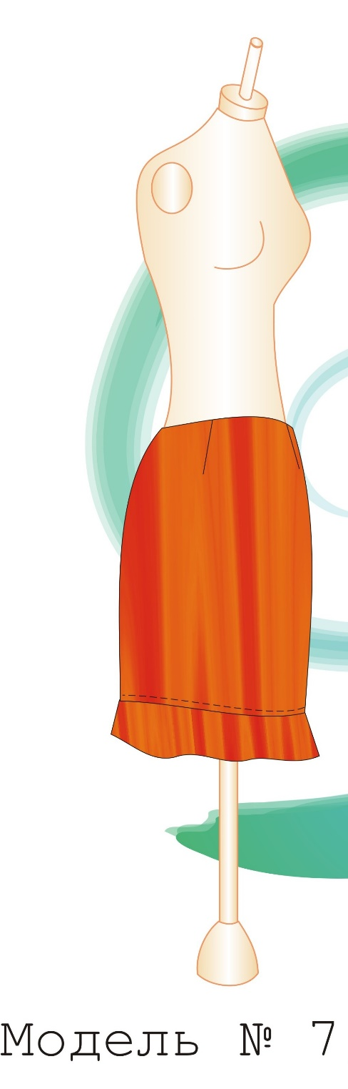

Юбка прямого силуэта, к низу расширена за счет притачной оборки шириной 15 см. Юбка на подкладке с обтачкой и застежкой на потайную молнию в боковом шве. Переднее и заднее полотнища с талевыми вытачками. По линии притачивания оборки и по верхнему срезу юбки отделочная строчка шириной 2 мм.

